【事工分配】
週次 | 本 週 | 下 週
證道 | 尤陽生牧師 | 尤陽生牧師
司會 | 陳鴻成弟兄 | 朱世杰弟兄
翻譯 | 莊睿文弟兄 | 陳林妙瑛姊妹
領詩 | 陳明源弟兄/孫瑞松弟兄  張俊雄弟兄 | 潘巨明弟兄/潘周曉霞姊妹  張哲雄弟兄/徐惠敏姊妹
司琴 | 陳宜蓁姊妹 | 劉依清姊妹
獻詩 | 詩班 | 百合詩班
司獻 | 唐卓滿莉/董芬芳姊妹 | 張麗珍/邵順秀姊妹
招待 | 唐卓滿莉/董芬芳姊妹  蔡秀美/徐惠敏姊妹 | 張麗珍/邵順秀姊妹  賀凱蒂/顧芬怡姊妹
歡迎隊 | 葉秀榮/阮玉華 | 蘇夕棻/鄭蓓莉姊妹
音響燈光 | 林振成弟兄 | 駱良基弟兄
投影片 | 張曉捷姊妹 | Alice
獻花 | 蔡秀美姊妹 | 米莉穎姊妹

【教會同工】
同工主席: 尤陽生牧師(H)718-746-4199 |  |  |  |  | 副主席: 陳鴻成弟兄
組別 |  | 負責同工 |  |  | 電話
關懷/會籍 |  | 孫瑞松弟兄/王志偉弟兄 |  |  | 646-283-0050/718-591-1946
造就/門徒 |  | 駱良基弟兄 |  |  | 718-830-6209
事奉 |  | 陳林妙瑛姊妹 |  |  | 718-358-1057
佈道/宣教 |  | 高如珊姊妹 |  |  | 718-357-5344
行政/管理 |  | 王志偉弟兄/孫瑞松弟兄 |  |  | 718-591-1946/646-283-0050
財務 |  | 唐卓滿莉姊妹 |  |  | 718-353-8610
英語 |  | 林振成弟兄 |  |  | 516-829-6598
敬拜 |  | 黃麗淑姊妹 |  |  | 718-460-5489
兒童 |  | 張麗珍姊妹 |  |  | 718-463-4701

【教會聚會】
聚會內容 | 聚會日期 |  | 聚會時間 | 負責人 |  | 連絡電話
早堂主日崇拜 | 每 週 日 |  | 9:00 am | 尤陽生牧師 |  | (718) 746-4199
午堂主日崇拜 | 每 週 日 |  | 10:15 am | 尤陽生牧師 |  | (718) 746-4199
成人主日學(早/午) | 每 週 日 |  | 10:30/12:00 am | 駱良基弟兄 |  | (718) 830-6209
兒童崇拜及主日學 | 每 週 日 |  | 10:15/12:00 am | 張麗珍姊妹 |  | (718) 463-4701
詩班練習 | 每 週 日 |  | 2:00 pm | 尤黃美玲師母 |  | (718)-746-4199
祈 禱 會 | 每 週 二  每 週 三  每 週 六 |  | 10:30 am  8:00 pm  6:00 am | 高朱秀煜師母  尤陽生牧師  楊自豪弟兄 |  | (718) 423-4550  (718) 746-4199  (646) 823-5359
弟兄團契 | 不定期 |  | 屆時公佈 | 林振成弟兄 |  | (516)829-6598
姊妹團契 | 不定期 |  | 屆時公佈 | 邵順秀姊妹 |  | (718)380-7553
英文主日學  英文崇拜  英文團契 | 每 週 日  每 週 日  每 週 五 |  | 10:15 am  12:00 am  7:00 pm | 尤陽生牧師  尤陽生牧師  尤陽生牧師 |  | (718) 746-4199  (718) 746-4199  (718) 746-4199

基督教紐約聖教會週報

Queens Taiwanese Evangelical Church
第27 週 主後 2008年07月06日 七月份主題: 事奉月
今年主題
【齊 心 努 力 為 福 音】
Theme of the Year
“Striving for the Gospel with One Mind”
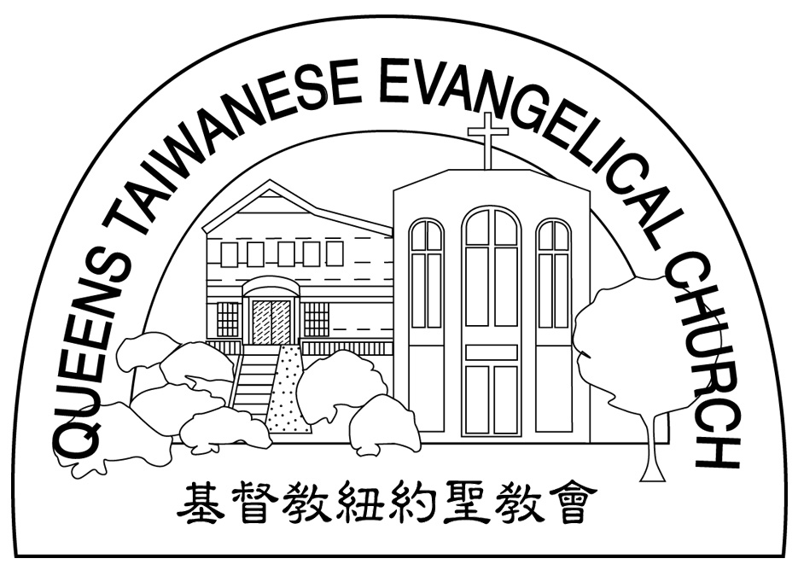

主題金句Verse of the Year
「你們行事為人應當和基督的福音相配…有同一的心志，
站立得穩，為了福音的信仰齊心努力。」（腓立比書1:27)
“Let your manner of life be worthy of the gospel of
Christ…standing firm in one spirit, with one mind
striving side by side for the faith of the gospel.”
(Philipians1:27)

榮譽牧師：高耀民牧師(Rev. Benjamin Kao) TEL: (718)423-4550
主任牧師：尤陽生牧師(Rev. Johnson Yu) HOME: (718)746-4199
值月同工：駱良基弟兄(Robert Lo) TEL: 718-830-6209
教會地址：40-31 165th Street Flushing, NY 11358
教會網址：qtecny.wtc.net
教會電話: [O]( 718)460-6326 ; [F](718)460-0539

紐約聖教會主日崇拜程序
QTEC Joint Worship Service

主後 2008年7月6日 10:15am
司會：陳鴻成弟兄 司琴：陳宜蓁姊妹

序樂/Prelude …………… (會眾安靜默禱) ………………… 司琴

宣召/Call to Worship………………………………………… 司會

讚美/Sinspiration………「奇異恩典Amazing Grace」………陳明源弟兄
……………「耶穌恩友What a friend」………………孫瑞松弟兄
………………「祢眞偉大How Great Tho Art」…………張俊雄弟兄

祈禱/Invocation…………………………………………………司會

獻詩/Choir………「主的妙愛Wonderful Love」…………詩班

讀經/Scripture……申Dt.4:37; 6:4-5; 10:12；太Mt.22:36-38………司會
(中文崇拜聖經pp.260, 1490

短講/Short Message………《愛是生命的動力》………………尤陽生牧師
“Love Is the Power of Life” ……… Rev. Johnson Yu

聖餐/Communion………「隱藏我在你聖潔裡」……………尤陽生牧師
Hide Me in Your Holiness

新同工就任/Installation of New Coworkers…………………尤陽生牧師
「藉我賜恩福Make Me a Blessing」(生命聖詩247) ……會眾
經文：提前1 Tim. 3:1-13 及新同工
奉獻/Offering…………「獻己於主」(生命聖詩458)………謝宜修姊妹
“Take My Life, and Let It Be”
(如果你還不瞭解奉獻的意義，請暫時不必奉獻)

歡迎及報告/Welcome & Announcement…………………………司會

頌榮/Doxology……「讚美宇宙主宰」（聖歌30）…………會眾
“Come Thou Almighty King”
祝禱/Benediction ………………………………………尤陽生牧師

阿們/Amen…………………阿們頌 ………………………會眾

殿樂/Postlude……………(會眾安靜默禱)……………………司琴

【成人主日學】
6-8月主日學 |  |  |  | 教師 |  |  |  | 教室地點
主日學暫停—參與關懷與事奉行動
【兒童主日學】
班級 | 教師 |  | 班級 |  |  | 教師
詩歌讚美 | 陳宜蓁姊妹 |  | 小班(1-2-3 ) |  |  | 張曉捷姊妹
短講 | 陳宜蓁姊妹 |  | 中班(4-5-6) |  |  | 陳宜蓁姊妹
Toddler | 陳劉依清姊妹

【小組聚會】
僕人 |  | 聚會時間 |  |  | 聚會地點 |  |  |  | 聯絡電話
長輩喜樂小組 |  | 每週三10:00am |  |  | 166th St 韓國教會老人中心 |  |  |  | (917) 669-4512
潘巨明夫婦 |  | 星期六： 8:00pm |  |  | 45-22 170th St. Flushing |  |  |  | (718) 359-4096
唐耀鴻夫婦 |  | 星期五： 8:00pm |  |  | 43-50 159th St. Flushing |  |  |  | (718) 353-8610
王志偉夫婦 |  | 星期六： 2:30pm |  |  | 69-62 184th St. Fresh Meadows |  |  |  | (718) 591-1946
顧芬怡姊妹 |  | 每月第一週六8:00pm |  |  | 69-02 Groton Street, Forest Hills |  |  |  | (917) 279-0069
施旭耀夫婦 |  | 星期四： 8:00pm |  |  | 57-03 Little Neck PKWY 11362 |  |  |  | (917) 609-0151
社青小組 |  | 星期六 : 7:00pm |  |  | 43-62 165th St. Flushing |  |  |  | (646) 267-3815

三堂聯合崇拜06/29 |  |  |  |  | 早堂06/29 | 英文堂06/29 | 兒童部(早/午06/29) |  | 福音中06/29
102人 |  |  |  |  | 人 | 人 | 人/ 人 |  | 人
 | 【06/29/08主日奉獻報告】
 | 主日奉獻 |  | Cash:418.00
 | 十一奉獻 |  | #87:$40.00/#213:$70.00/#210:$50.00/#97:$100.00/#49:$100.00/#247:$50.00  #96:$200.00/#207:$50.00/#98:$100.00/#80:$75.00/#211:$50.00/#$400.00  #249:$20.00/#31:$20.00/#L.J.:$2.00
 | 感恩奉獻 |  | #65:$100.00/#79:$60.00/#239:$50.00/#F.V.:$4.00
 | 其他奉獻 |  | #225:$300.00(青少年福音營)/#243:$90.00/#236:$30.00/#87:$90.00(獻花)
 | 奉獻總計 |  | $2,469.00 墓園暫收款:$3306.00
 | 【七月份活動】
 | 日期 | 時間 |  | 活動內容 |  |  |  | 連絡人 |  | 聯絡電話
 | 7/5 | 7:00pm |  | 森林小丘顧芬怡家小組聚會 (7-8月暫停) |  |  |  | 顧芬怡姊妹 |  | (718) 544-3340
 | 7/6 | 10:15am |  | 聖餐主日/全體聯合/新同工就任式 |  |  |  | 尤陽生牧師 |  | (718) 746-4199
 | 7/12 | 10am-4pm |  | Youth Group Yard Sale for Gospel Camp Fund Raising |  |  |  | 尤陽生牧師 |  | (718) 746-4199
 | 7/13 | 1:30pm |  | 七月份同工會 |  |  |  | 尤陽生牧師 |  | (718) 746-4199

【消息與報告】 七月份值月同工:陳林妙瑛姊妹

教牧組消息
- 歡迎今天來參與聚會的新朋友和弟兄姊妹，願神賜福與你。為聯絡用之方便，請留下姓名與地址；會後請稍留步，讓我們與您認識。上週新朋友林郁華弟兄(自己來的)、葉秀嫻 (王婉利朋友)、季鵬南姊妹(賀凱蒂朋友)。
- 今天主日是聯合聖餐禮拜，要恭守聖餐，請弟兄姊妹預備心。同時舉行新同工就任式，新任同工為：林振成弟兄，陳林妙瑛姊妹，黃麗淑姊妹，唐卓滿莉姊妹，張陳麗珍姊妹。求主賜恩典智慧給他們。
- 今年退任同工為張福民弟兄，陳鴻成弟兄，黃文華姊妹，辭任同工為蘇信如姊妹，陳宜蓁姊妹。為他們過去的服事及帶領向主感恩。
- 下週日7/13下午1:30要召開七月份同工會，請同工預留時間出席。
- 教會訂於8/1-8/3(五-日)舉辦青少年福音營Youth Gospel Camp，地點在紐約州Catskill的Grace Manor。因場地目前容量關係，參加人數可為20至36人，加服事成人42人，平均費用每人$130。
- 同工會決議青少年福音營參加者只收$60，其餘費用鼓勵青少年以義賣或服務等募款活動籌措，不足部分教會將補助。募款活動定於本週六7/12 10am-4pm在教會舉行，請兄姐踴躍來參與，並奉獻支持。
事奉組消息
- 7-9月主日服事表及服事人員聯絡電話表已印好，請向招待人員索取。若有需要調換者請先與其他服事者調換好後，再通知敬拜同工黃麗淑姊妹，謝謝大家的合作。
- 主日「值日生服事表」張貼在一樓廚房旁，請熱烈登記參與服事。今日值日生是青年團契-youth group。
- 2009主日「獻花表」張貼在2樓佈告欄，歡迎大家前往登記。
- 詩班請於午飯後，在主堂練唱。
小組消息
- 長輩喜小組每週三上午10-12時的聚會，七月份改在教會一樓舉行，八月份暫停，九月起恢復在對面166街韓國教會老人中心聚會。
- 森林小丘顧芬怡家福音小組，因顧芬怡姊妹外出，7-8月聚會暫停。
造就組消息
- 今天主日崇拜後有尤牧師帶領的成人主日學「基本研經法」第二課，請弟兄姊妹留下參加。
- 「2008神國資源文化務實營」將於7/9-20在賓州馬利亞修道院舉行，竭誠鼓勵弟兄姊妹選擇一項報名參加。詳情請看佈告欄。
宣教組消息
- 請有簽名為德東福音事工守望代禱者，向刁本彬姊妹領取本週高如
珊姊妹的代禱信，按時為她及留學生的信主與靈命成長禱告。
高如珊姊妹預定於7/6回美，求主保守她的行程一路平安。

- 請常在禱告中記念福音中心服事者潘巨明、楊自豪弟兄，周曉霞、黃清美、姚月雲姊妹，並為初信造就與尋道者渴慕的心禱告。

【肢體關懷及社區生活】
- 北美華人「全福會年會福音餐會」將於7/19週六6:30pm，在法拉盛牡丹宴會廳舉行，地址:136-17 39th Ave. 2Nd FL, Flushing，欲訂購餐卷者請洽楊自豪弟兄(646-823-5359)或潘巨明弟兄(718-359-4096)。另外7/20主日9:30-11:30am有全福會年會聯合主日崇拜，地點也是在牡丹宴會廳。以上詳情請看佈告欄。
- 身心欠安者：楊自豪的弟弟(癌症)，王志偉的妹妹(癌症)，高道鴻(高如珊的二哥)，陳隆成的母親，王祥，王曉暉的母親，尤張碧珊，尤鎮城，周文耀，陸海寶，鄭建民，周震歐，闞石蘭，林義雄，譚國安，邵曉玲，李偉麗的父親，謝簡紅緞，蘇信如的父親，王其順、王邱信子，Amy Wu，Mary Wu。
- 外出及返鄉探親者：林月娟和Rebecca，王志偉，曾錦秀和Charles，高如珊，肖萍，談廷杰，王其順夫婦。

【紐約聖教會主日崇拜】07/06/2008 講員:尤陽生牧師
講題：愛是生命的動力Love Is the Power of Life
經文：申Dt.4:37; 6:4-5; 10:12；太Mt.22:36-38
大綱：一、神愛是能源God’s Love Is Our Resource
___________________________________________________________
___________________________________________________________
___________________________________________________________
___________________________________________________________
二、愛神是動力Loving God Is the Power of Life
___________________________________________________________
___________________________________________________________
___________________________________________________________
___________________________________________________________

【本週金句】Key Verse
「耶穌對他說：你要全心、全性、全意愛主你的上帝。
這是最重要的第一條誡命。」(太22:37-38)
‘And Jesus said to him, “You shall love the Lord your God
with all your heart and with all your soul and with all your mind.
This is the great and first commandment.”’ (Mt.22:37-38)

